1,MCU软件设计
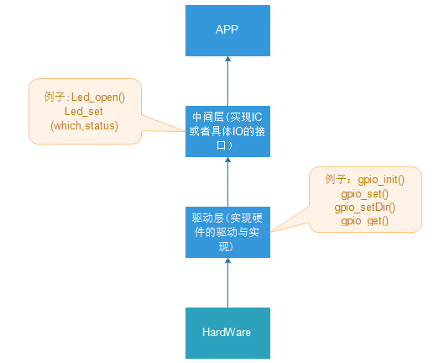
主要分为3层：驱动层，中间层以及APP，其中:
1,驱动层：主要实现MCU自己的驱动的实现，例如gpio,uart,spi,i2c,lin,can,adc等
2,中间层：主要实现外围IC以及LED,key等设备驱动的实现，包含其初始化以及使用，例如key_init(),key_get(),key_task();相当于BSP
3,APP层：根据实际需要，调用中间件的程序即可，在之前可加上service层，规定各个模块的服务，如bt_service

2，Autosar标准理解：
AUTOSAR整体框架为分层式设计，以中间件RTE(Runtime Environment)为界，隔离上层的应用层（Application Layer）与下层的基础软件（Basic Software）
1,应用层：
应用层将软件都划分为一个Atmoic software component(Aswc),包括硬件无关的Application software component ,Sensor software component ,Actuator software component
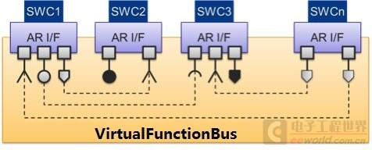
在设计开发阶段中，软件组件通信层面引入了一个新的概念，虚拟功能总线VFB（Virtual Functional Bus），它是对AUTOSAR所有通信机制的抽象，利用VFB，开发工程师将软件组件的通信细节抽象，只需要通过AUTOSAR所定义的接口进行描述，即能够实现软件组件与其他组件以及硬件之间的通信，甚至ECU内部或者是与其他ECU之间的数据传输。
因此软件组件只需向VFB发送输出信号，VFB将信息传输给目标组建的输入端口，这样的方式使得在硬件定义之前，即可完成功能软件的验证，而不需要依赖于传统的硬件系统

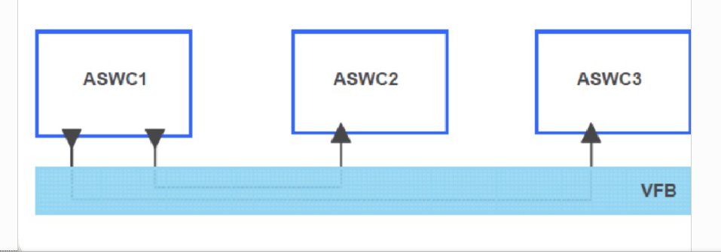

2，RTE层
中间件RTE与面向对象OO（object oriented）的编程思想非常接近，所有ECU所对应的RTE都是特定的，它负责着软件构件间（swc）以及软件构件(swc)与基础软件(bsw)之间的通信。对于软件构件来说，基础软件不能够直接访问，必须通过RTE进入。因而RTE也被理解成是VFB的接口实现。

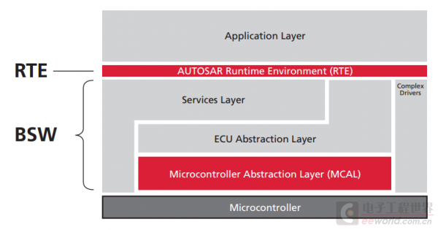
- 服务层（Services Layer）
- ECU抽象层（ECU Abstraction Layer）
- 微控制器抽象层（Microcontroller Abstraction Layer）
- 复杂驱动（Complex Device Drivers）
服务层包含RTOS、通信与网络管理、内存管理、诊断服务、状态管理、程序监控等服务；
ECU抽象层中封装了微控制器层及外围设备的驱动，并对微控制器内外设的访问进行了统一，实现了软件应用层与硬件系统的分离；
微控制器抽象层位于基础软件的最底层，包含了访问微控制器的驱动（如I/O驱动、ADC驱动等），做到了上层软件与微控制器的分离，以便应用的后续的移植复用；
复杂驱动由于其严格的时序为应用层通过RTE访问硬件提供支持,实时性比较高的传感器驱动
Note:微控制器抽象层，仅实现微控制器驱动，ECU抽象层将微控制器和外围设备的驱动进行封装，都是为了让上层软件与硬件进行分离。
其他资料参考：

SWC/VFB

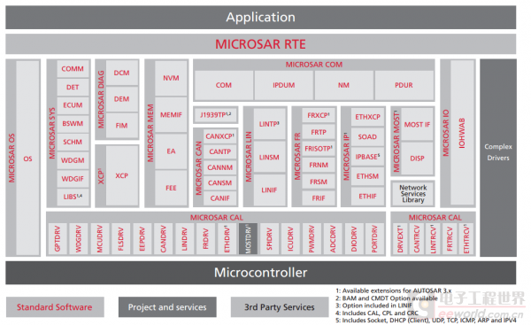
一个实际架构

3，linux系统架构：
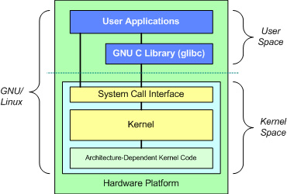
体系的上部分是用户（或应用程序）空间，这是用户应用程序执行的地方。用户空间之下是内核空间，Linux 内核正是位于这里。Linux 内核可以进一步划分成 3 层：最上面是系统调用接口，用户程序通过软件中断后，调用系统内核提供的功能，这个在用户空间和内核提供的服务之间的接口称为系统调用，它实现了一些基本的功能，例如 read 和 write；系统调用接口之下是内核代码，可以更精确地定义为独立于体系结构的内核代码，这些代码是 Linux 所支持的所有处理器体系结构所通用的；内核代码之下是依赖于体系结构的代码，构成了通常称为 BSP（Board Support Package）的部分，这些代码用作给定体系结构的处理器和特定于平台的代码。

Note: Linux 架构分为3层：APP层（user space）,kernel,以及HardWare
其中，最重要的kernel层，内部也分为3层：系统调用接口(system call interface),kernel code和BSP（依赖于具体的硬件资源），其中：
系统调用接口：实现基本的read,write,open,close，ioctrl功能。
Kernel code:调用bsp的接口，实现不依赖具体硬件资源的接口。
BSP:依赖于具体的硬件资源，相当具体硬件资源的驱动代码，不同的硬件资源有不同的BSP，一个Linux也会适配多个硬件的驱动代码，及多个BSP。

